o avião

Do Brasil para a Lua, o legado sem limites de Santos Dumont
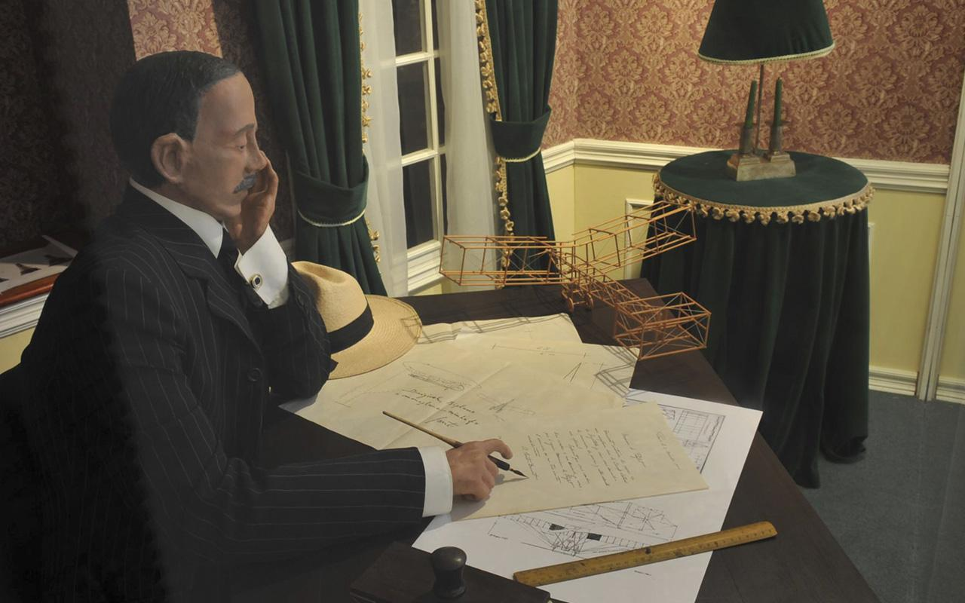
Sabemos que Alberto Santos-Dumont foi um inventor dos bons. Precursor do voo controlado, criou o lendário Balão Brasil, o biplano 14-bis e o monoplano Demoiselle, obras-primas que ganharam os céus de Paris e estamparam jornais do mundo todo entre o fim do século XIX e início do XX.
Personalidade brasileira ainda a ser desvendada, foi responsável por feitos que até hoje ecoam em vários setores, principalmente no aeronáutico. Se somos atualmente lar da terceira maior fabricante de aviões do mundo, a Embraer, é graças ao legado de Santos Dumont.
Ele inaugurou a era das navegações aéreas e ajudou a mudar a geopolítica do mundo no século XX, assim como ocorreu nas Grandes Navegações. Foi um Vasco da Gama moderno – em referência ao explorador português que comandou uma das primeiras viagens partindo da Europa rumo à Índia – há mais de 500 anos.

O relógio de pulso feito para Santos Dumont está de volta (mais lindo do que nunca)
Em 2018, a Cartier celebra a volta de um ícone: o Santos de Cartier. A nova coleção do primeiro relógio masculino de pulso, feito por Louis Cartier sob encomenda de Santos Dumont, foi atualizada sem desrespeitar sua estética centenária.
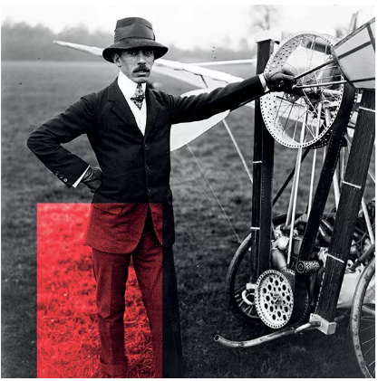
Alberto Santos Dumont era um homem de muito estilo. Quando morou em Paris, no começo do século XX, era admirado não apenas por suas conquistas na área da aviação, mas porque ditava moda – o brasileiro desenhava as próprias roupas, confeccionadas pelo ateliê de Amélie Matisse, esposa do pintor francês Henri Matisse.
Em 1904, dois anos antes de construir o 14-Bis, ele reclamou para um de seus melhores amigos, o francês Louis Cartier, que estava cansado da falta de praticidade do relógio de bolso. Como passava grande parte do tempo dirigindo máquinas voadoras, ele precisava ver as horas sem a necessidade de utilizar uma das mãos.
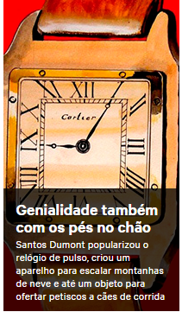
Meses depois, Cartier presenteou o aviador com o protótipo de um dos primeiros relógios de pulso masculinos do mundo, que recebeu o nome de Santos. Em seu punho, a novidade não passou despercebida na alta sociedade parisiense. O modelo simples e funcional – uma caixa quadrada de metal presa a alças de couro – tornou-se símbolo de elegância, um ícone da Maison Cartier, adotado por várias celebridades desde que passou a ser fabricado comercialmente, em 1911.

Questão 1
I. Quantos graus percorrem o ponteiro dos minutos de um relógio em 20 minutos? Apresente o desenho do ângulo formado (use o transferidor).
a) 90° b) 120° c) 124° d) 135°

II. Pedro desenhou o relógio abaixo em seu caderno.
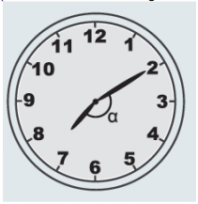
O ângulo α, formado pelos ponteiros desse relógio, é um ângulo
A) agudo. B) obtuso. C) raso. D) reto.
Explique como você pensou.

DEMOISELLE
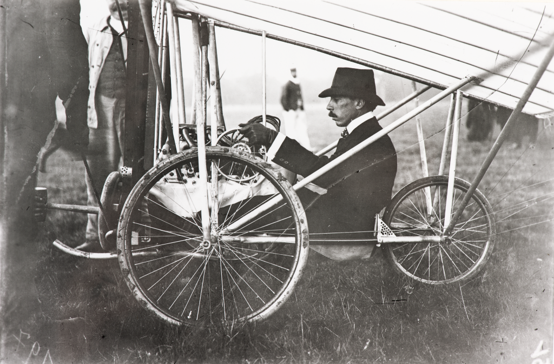
Também conhecido como Libellule, o Demoiselle foi o melhor modelo de avião criado por Santos Dumont. O primeiro exemplar voou em 1907, sendo desenvolvido até 1909. Os Demoiselle foram os menores e mais baratos aviões de sua época. A intenção de Santos Dumont era que essas aeronaves fossem fabricadas em larga escala e, com isso, ajudassem a popularizar a aviação. Como o inventor disponibilizava os planos a quem se interessasse, Demoiselles foram fabricados por diferentes oficinas e foram muitas as unidades construídas.
Primeiro ultraleve da história da aviação, o Demoiselle surgiu como o número 19 do aviador e foi depois aperfeiçoado no número 20. Feito de bambu e coberto com seda envernizada, voava com um motor de 25-30 cv e pesava apenas 115 quilos.
“Com ela, durante um ano, fiz voos todas as tardes e fui, em certa ocasião, visitar um amigo em seu castelo”, lembrou o inventor. “Como era um aeroplano pequenino e transparente, deram-lhe o nome de Libelulle ou Demoiselle. Este foi, de todos os meus aparelhos, o mais fácil de conduzir, e o que conseguiu maior popularidade”, conta o inventor no livro O Que Eu Vi, O Que Nós Veremos.
Com a Demoiselle, Santos Dumont obteve a carteira de piloto de monoplanos, acumulando todas as permissões da Federação Aeronáutica Internacional: de piloto de balão livre, piloto de dirigível, piloto de biplano e piloto de monoplano.

Questão 2
Considere uma Demoiselle cujo diâmetro total das rodas, incluindo os pneus, é de 64 cm.
Assinale a alternativa que mostra corretamente a quantidade aproximada de metros que a bicicleta percorre a cada volta completa de suas rodas.
A) 1. B) 1,5. C) 2. D) 2,5.
Apresente todas as etapas da resolução.

A ENCANTADA
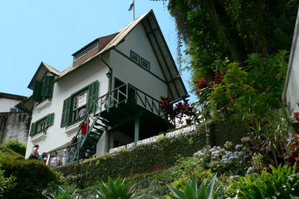
Foi residência de verão de Alberto Santos Dumont, Pai da Aviação, sendo conhecida como “A Encantada”. O museu conta com acervo de objetos, livros, cartas e mobiliário, bem como o chuveiro e a escada de entrada, com degraus em forma de raquete, que só se pode acessar começando com o pé direito. No Centro Cultural 14 bis, anexo à Casa, pode-se assistir a um curta metragem sobre Santos Dumont. O espaço tem acessibilidade e maquetes táteis para visitantes com necessidades especiais.
Alberto Santos Dumont foi grande inventor brasileiro, nascido na Fazenda Cabangú, Palmira, atual Santos Dumont, em Minas Gerais, em 20 de julho de 1873, e falecido no Guarujá, São Paulo, em 23 de julho de 1932, após ver São Paulo ser bombardeada por aviões na revolução de 1932.
Construída no antigo morro do Encanto, em 1918. Foi em 18 de abril que efetuou a compra do terreno. Foi desenhada e planejada por Alberto Santos Dumont com ajuda do engenheiro Eduardo Pederneiras para servir de residência de verão; e devido a sua localização foi carinhosamente apelidada de “A Encantada”.
A Encantada revela muito da personalidade de Santos Dumont. Uma ampla sala servia-lhe ao mesmo tempo, de biblioteca e escritório; no pavimento inferior, sua oficina e laboratório, na parte de cima, banheiro e quarto de dormir. No terraço, encravado na cobertura de folhas de flandres, o observatório onde passava horas admirando os astros. O prédio é um chalé do tipo alpino francês.
Uma curiosidade da casa é que não tinha cozinha e todas as refeições vinham do Palace Hotel, atual prédio da Universidade Católica de Petrópolis, junto ao Relógio de Flores.
Chama a atenção do visitante a escada recortada em forma de raquete, o que obriga a quem deseja subi-la, a sempre começar com o pé direito. Foi lá que escreveu seu segundo livro, o autobiográfico "O que eu vi. O que nós veremos.”.
Seus sobrinhos e únicos herdeiros resolvem então doar "A Encantada" à Prefeitura de Petrópolis para que nela fosse instalada uma instituição que perpetuasse a memória do inventor.
Visitação: Terça a domingo de 9h às 17h30 (bilheteria até as 17h). Visita guiada.
Informações sobre ingresso nos contatos oficiais.

Questão 3
Um guia de turismo ficou encarregado de fazer um mapa que representasse o trajeto mínimo para sair do Hotel e chegar à Casa de Santos Dumont. A representação abaixo mostra o trajeto feito por ele.
Andar 1,5 km do Hotel Grão Pará até à Rua Teresa, percorrer 2,65 hm pela rua Teresa até chegar à rua Monsenhor Bacelar e enfim, andar mais 1,50 m até chegar à Casa de Santos Dumont.
Qual é a distância mínima, em metros, percorrida pelos turistas para sair do Hotel até a Casa de Santos Dumont? Apresente todas as etapas da resolução.
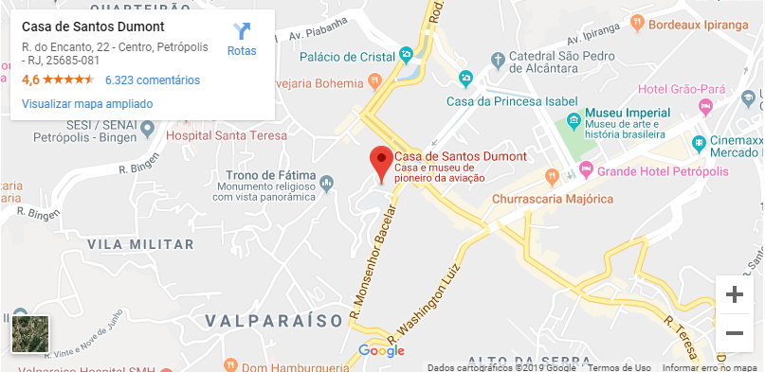
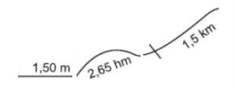

Questão 4
I. Ao construir a casa, o pedreiro precisou concretar uma laje de formato retangular, com dimensões 4 m por 6 m, e espessura igual a 0,1 m. Qual o volume de concreto necessário? Mostre todos os cálculos.
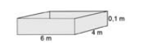
a) 2,4 m³ b) 2,6 m³ c) 2,7m³ d) 3,4 m³

II. Ainda na construção, foram necessários dois blocos retangulares. O sólido da figura é composto por dois blocos retangulares. Qual é o volume do sólido? Apresente sua resolução.
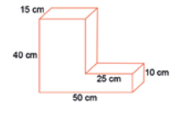
a) 17050 cm³ b) 17150 cm³ c) 18250 cm³ d) 18750 cm³

Questão 5
Hoje, em Petrópolis, o turista pode comer em um restaurante popular, que apresenta dois tipos de refeição: a comum e a especial. A refeição comum custa 4 reais. Num certo dia, foram servidas 32 refeições comuns e 14 refeições especiais. Nesse dia o restaurante arrecadou 226 reais. Qual é o preço, em reais, da refeição especial?
